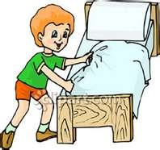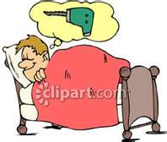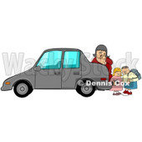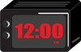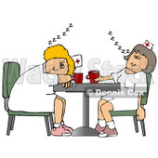

27

26

25

24

23

22

21

20

19

18

17

16

15

14

13

12

11

100

9

8

7

6

5

4

3

2

1

**A ton tour de décrire ta journée :**

**Je me réveille à 7h00, prends une douche,…**

**Verbes d’actions**

1. Se réveiller
2. Se lever
3. Prendre sa douche
4. Se préparer pour partir
5. Préparer son petit-déjeuner.
6. Se brosser les dents
7. Prendre un café
8. Prendre le bus
9. Travailler au bureau
10. Faire ses devoirs
11. Déjeuner
12. Lire le journal
13. Retourner au travail
14. Quitter son travail
15. Faire les courses
16. Chercher les enfants
17. Goûter
18. Préparer le diner
19. Diner en famille
20. Prendre un bain
21. Regarder la T.V
22. Se mettre en pyjama
23. Lire un livre
24. Se coucher
25. Dormir
26. Ronfler
27. rêver

La vie au quotidien